**Лабораторная работа 2. Комбинаторные алгоритмы решения оптимизационных задач**

**Цель работы:** приобрести навыки разработки генераторов подмножеств, перестановок, сочетаний и размещений на С++; научиться применять разработанные генераторы для решения задач о рюкзаке (упрощенную, коммивояжера, об оптимальной загрузке судна и об оптимальной загрузке судна с центровкой.

**Задание 1.** Разобрать и разработать генератор подмножеств заданного множества.

Ниже в листингах представлены заголовочные файлы и файлы .cpp с реализацией поставленной задачи.

|  |
| --- |
| // Combi.h  #pragma once  namespace combi  {  struct subset // генератор множества всех подмножеств  {  short n, // количество элементов исходного множества < 64  sn, // количество элементов текущего подмножества  * sset; // массив индексов текущего подмножества  unsigned __int64 mask; // битовая маска  subset(short n = 1); // конструктор(количество элементов исходного множества)  short getfirst(); // сформормировать массив индексов по битовой маске  short getnext(); // ++маска и сформировать массив индексов  short ntx(short i); // получить i-й элемент массива индексов  unsigned __int64 count(); // вычислить общее количество подмножеств  void reset(); // сбросить генератор, начать сначала  };  }; |

Листинг 2.1 — файл Combi.h

|  |
| --- |
| // Combi.cpp  #include "Combi.h"  #include <algorithm>  namespace combi  {  subset::subset(short n)  {  this->n = n;  this->sset = new short[n];  this->reset();  };  void subset::reset()  {  this->sn = 0;  this->mask = 0;2  };  short subset::getfirst()  {  __int64 buf = this->mask;  this->sn = 0;  for (short i = 0; i < n; i++)  {  if (buf & 0x1) this->sset[this->sn++] = i;  buf >>= 1;  }  return this->sn;  };  short subset::getnext()  {  int rc = -1;  this->sn = 0;  if (++this->mask < this->count()) rc = getfirst();  return rc;  };  short subset::ntx(short i)  {  return this->sset[i];  };  unsigned __int64 subset::count()  {  return (unsigned __int64)(1 << this->n);  };  }; |

Листинг 2.2 — файл Combi.cpp

|  |
| --- |
| // Main  #include <iostream>  #include "Combi.h"  int main() // с помощью инкременирования битовой маски  {  setlocale(LC_ALL, "rus");  char AA[][2] = { "A", "B", "C", "D" };  std::cout << std::endl << " - Генератор множества всех подмножеств -";  std::cout << std::endl << "Исходное множество: ";  std::cout << "{ ";  for (int i = 0; i < sizeof(AA) / 2; i++)  std::cout << AA[i] << ((i < sizeof(AA) / 2 - 1) ? ", " : " ");  std::cout << "}";  std::cout << std::endl << "Генерация всех подмножеств ";  combi::subset s1(sizeof(AA) / 2); // создание генератора  int n = s1.getfirst(); // первое (пустое) подмножество  while (n >= 0) // пока есть подмножества  {  std::cout << std::endl << "{ ";  for (int i = 0; i < n; i++)  std::cout << AA[s1.ntx(i)] << ((i < n - 1) ? ", " : " ");  std::cout << "}";  n = s1.getnext(); // cледующее подмножество  };  std::cout << std::endl << "всего: " << s1.count() << std::endl;  system("pause");  return 0;  } |

Листинг 2.3 — файл Subsets(Task1).cpp

Результат работы генератора подмножеств заданного множества предоставлен на рисунке 2.1.

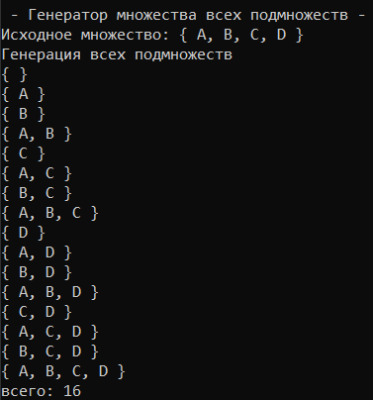

Рисунок 2.1 — результат работы генератора подмножеств заданного множества

**Задание 2.** Разобрать и разработать генератор сочетаний.

Ниже в листингах представлены заголовочные файлы и файлы .cpp с реализацией поставленной задачи.

|  |
| --- |
| // Combi.h  #pragma once  namespace combi  {  struct xcombination // генератор сочетаний (эвристика)  {  short n, // количество элементов исходного множества  m, // количество элементов в сочетаниях  * sset; // массив индексов текущего сочетания  xcombination(  short n = 1, // количество элементов исходного множества  short m = 1 // количество элементов в сочетаниях  );  void reset(); // сбросить генератор, начать сначала  short getfirst(); // сформировать первый массив индексов  short getnext(); // сформировать следующий массив индексов  short ntx(short i); // получить i-й элемент массива индексов  unsigned __int64 nc; // номер сочетания 0,..., count()-1  unsigned __int64 count() const; // вычислить количество сочетаний  };  }; |

Листинг 2.4 — файл Combi.h

|  |
| --- |
| // Combi.cpp  #include "Combi.h"  #include <algorithm>  namespace combi  {  xcombination::xcombination(short n, short m)  {  this->n = n;  this->m = m;  this->sset = new short[m + 2];  this->reset();  }  void xcombination::reset() // сбросить генератор, начать сначала  {  this->nc = 0;  for (int i = 0; i < this->m; i++) this->sset[i] = i;  this->sset[m] = this->n;  this->sset[m + 1] = 0;  };  short xcombination::getfirst()  {  return (this->n >= this->m) ? this->m : -1;  };  short xcombination::getnext() // сформировать следующий массив индексов  {  short rc = getfirst();  if (rc > 0)  {  short j;  for (j = 0; this->sset[j] + 1 == this->sset[j + 1]; ++j)  this->sset[j] = j;  if (j >= this->m) rc = -1;  else {  this->sset[j]++;  this->nc++;  };  }  return rc;  };  short xcombination::ntx(short i)  {  return this->sset[i];  };  unsigned __int64 fact(unsigned __int64 x) { return(x == 0) ? 1 : (x * fact(x - 1)); };  unsigned __int64 xcombination::count() const  {  return (this->n >= this->m) ?  fact(this->n) / (fact(this->n - this->m) * fact(this->m)) : 0;  };  } |

Листинг 2.5 — файл Combi.cpp

|  |
| --- |
| // Main  #include <iostream>  #include "Combi.h"  int main() // тоже битовая маска, но берем только подмножества с N двоичными единицами  {  setlocale(LC_ALL, "rus");  char AA[][2] = { "A", "B", "C", "D", "E" };  std::cout << std::endl << " --- Генератор сочетаний ---";  std::cout << std::endl << "Исходное множество: ";  std::cout << "{ ";  for (int i = 0; i < sizeof(AA) / 2; i++)  std::cout << AA[i] << ((i < sizeof(AA) / 2 - 1) ? ", " : " ");  std::cout << "}";  std::cout << std::endl << "Генерация сочетаний ";  combi::xcombination xc(sizeof(AA) / 2, 3);  std::cout << "из " << xc.n << " по " << xc.m;  int n = xc.getfirst();  while (n >= 0)  {  std::cout << std::endl << xc.nc << ": { ";  for (int i = 0; i < n; i++)  std::cout << AA[xc.ntx(i)] << ((i < n - 1) ? ", " : " ");  std::cout << "}";  n = xc.getnext();  };  std::cout << std::endl << "всего: " << xc.count() << std::endl;  system("pause");  return 0;  } |

Листинг 2.6 — файл Combinations(Task2).cpp

Результат работы генератора сочетаний предоставлен на рисунке 2.2.

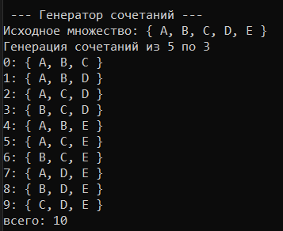

Рисунок 2.2 — результат работы генератора сочетаний

**Задание 3.** Разобрать и разработать генератор перестановок.

Ниже в листингах представлены заголовочные файлы и файлы .cpp с реализацией поставленной задачи.

|  |
| --- |
| // Combi.h  #pragma once  namespace combi  {  struct permutation // генератор перестановок  {  const static bool L = true; // левая стрелка  const static bool R = false; // правая стрелка  short n, // количество элементов исходного множества  * sset; // массив индексов текущей перестановки  bool* dart; // массив стрелок (левых-L и правых-R)  permutation(short n = 1); // конструктор (количество элементов исходного множества)  void reset(); // сбросить генератор, начать сначала  __int64 getfirst(); // сформировать первый массив индексов  __int64 getnext(); // сформировать случайный массив индексов  short ntx(short i); // получить i-й элемент масива индексов  unsigned __int64 np; // номер перествновки 0,... count()-1  unsigned __int64 count() const; // вычислить общее кол. перестановок  };  }; |

Листинг 2.7 — файл Combi.h

|  |
| --- |
| // Combi.cpp  #include "Combi.h"  #include <algorithm>  #define NINF ((short)0x8000)  namespace combi  {  permutation::permutation(short n)  {  this->n = n;  this->sset = new short[n];  this->dart = new bool[n];  this->reset();  };  void permutation::reset()  {  this->getfirst();  };  __int64 permutation::getfirst()  {  this->np = 0;  for (int i = 0; i < this->n; i++)  {  this->sset[i] = i; this->dart[i] = L;  };  return (this->n > 0) ? this->np : -1;  };  __int64 permutation::getnext()  {  __int64 rc = -1;  short maxm = NINF, idx = -1;  for (int i = 0; i < this->n; i++)  {  if (i > 0 &&  this->dart[i] == L &&  this->sset[i] > this->sset[i - 1] &&  maxm < this->sset[i]) maxm = this->sset[idx = i];  if (i < (this->n - 1) &&  this->dart[i] == R &&  this->sset[i] > this->sset[i + 1] &&  maxm < this->sset[i]) maxm = this->sset[idx = i];  };  if (idx >= 0)  {  std::swap(this->sset[idx],  this->sset[idx + (this->dart[idx] == L ? -1 : 1)]);  std::swap(this->dart[idx],  this->dart[idx + (this->dart[idx] == L ? -1 : 1)]);  for (int i = 0; i < this->n; i++)  if (this->sset[i] > maxm) this->dart[i] = !this->dart[i];  rc = ++this->np;  }  return rc;  };  short permutation::ntx(short i) { return this->sset[i]; };  unsigned __int64 fact(unsigned __int64 x) { return (x == 0) ? 1 : (x * fact(x - 1)); };  unsigned __int64 permutation::count() const { return fact(this->n); };  } |

Листинг 2.8 — файл Combi.cpp

|  |
| --- |
| // --- Main  #include <iostream>  #include "Combi.h"  #include <iomanip>  int main() // алгоритм Джонсона – Троттера  {  setlocale(LC_ALL, "rus");  char AA[][2] = { "A", "B", "C", "D" };  std::cout << std::endl << " --- Генератор перестановок ---";  std::cout << std::endl << "Исходное множество: ";  std::cout << "{ ";  for (int i = 0; i < sizeof(AA) / 2; i++)  std::cout << AA[i] << ((i < sizeof(AA) / 2 - 1) ? ", " : " ");  std::cout << "}";  std::cout << std::endl << "Генерация перестановок ";  combi::permutation p(sizeof(AA) / 2);  __int64 n = p.getfirst();  while (n >= 0)  {  std::cout << std::endl << std::setw(4) << p.np << ": { ";  for (int i = 0; i < p.n; i++)  std::cout << AA[p.ntx(i)] << ((i < p.n - 1) ? ", " : " ");  std::cout << "}";  n = p.getnext();  };  std::cout << std::endl << "всего: " << p.count() << std::endl;  system("pause");  return 0;  } |

Листинг 2.9 — файл Permutations(Task3).cpp

Результат работы генератора перестановок предоставлен на рисунке 2.3.

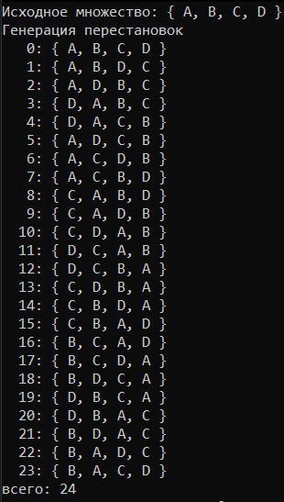

Рисунок 2.3 — результат работы генератора перестановок

**Задание 4.** Разобрать и разработать генератор размещений.

Ниже в листингах представлены заголовочные файлы и файлы .cpp с реализацией поставленной задачи.

|  |
| --- |
| // Combi.h  #pragma once  namespace combi  {  struct xcombination // генератор сочетаний (эвристика)  {  short n, // количество элементов исходного множества  m, // количество элементов в сочетаниях  * sset; // массив индексов текущего сочетания  xcombination(  short n = 1, // количество элементов исходного множества  short m = 1 // количество элементов в сочетаниях  );  void reset(); // сбросить генератор, начать сначала  short getfirst(); // сформировать первый массив индексов  short getnext(); // сформировать следующий массив индексов  short ntx(short i); // получить i-й элемент массива индексов  unsigned __int64 nc; // номер сочетания 0,..., count()-1  unsigned __int64 count() const; // вычислить количество сочетаний  };  struct permutation // генератор перестановок  {  const static bool L = true; // левая стрелка  const static bool R = false; // правая стрелка  short n, // количество элементов исходного множества  * sset; // массив индексов текущей перестановки  bool* dart; // массив стрелок (левых-L и правых-R)  permutation(short n = 1); // конструктор (количество элементов исходного множества)  void reset(); // сбросить генератор, начать сначала  __int64 getfirst(); // сформировать первый массив индексов  __int64 getnext(); // сформировать случайный массив индексов  short ntx(short i); // получить i-й элемент масива индексов  unsigned __int64 np; // номер перествновки 0,... count()-1  unsigned __int64 count() const; // вычислить общее кол. перестановок  };  struct accomodation // генератор размещений  {  short n, // количество элементов исходного множества  m, // количество элементов в размещении  * sset; // массив индесов текущего размещения  xcombination* cgen; // указатель на генератор сочетаний  permutation* pgen; // указатель на генератор перестановок  accomodation(short n = 1, short m = 1); // конструктор  void reset(); // сбросить генератор, начать сначала  short getfirst(); // сформировать первый массив индексов  short getnext(); // сформировать следующий массив индексов  short ntx(short i); // получить i-й элемент массива индексов  unsigned __int64 na; // номер размещения 0, ..., count()-1  unsigned __int64 count() const; // общее количество размещений  };  } |

Листинг 2.10 — файл Combi.h

|  |
| --- |
| // Combi.cpp  #include "Combi.h"  #include <algorithm>  #define NINF ((short)0x8000)  namespace combi  {  // ================================== ACCOMODATION ==================================  accomodation::accomodation(short n, short m)  {  this->n = n;  this->m = m;  this->cgen = new xcombination(n, m);  this->pgen = new permutation(m);  this->sset = new short[m];  this->reset();  }  void accomodation::reset()  {  this->na = 0;  this->cgen->reset();  this->pgen->reset();  this->cgen->getfirst();  };  short accomodation::getfirst()  {  short rc = (this->n >= this->m) ? this->m : -1;  if (rc > 0)  {  for (int i = 0; i <= this->m; i++)  this->sset[i] = this->cgen->sset[this->pgen->ntx(i)];  };  return rc;  };  short accomodation::getnext()  {  short rc;  this->na++;  if ((this->pgen->getnext()) > 0) rc = this->getfirst();  else if ((rc = this->cgen->getnext()) > 0)  {  this->pgen->reset(); rc = this->getfirst();  };  return rc;  };  short accomodation::ntx(short i)  {  return this->sset[i];  };  // факториал из структуры accomodation  unsigned __int64 fact(unsigned __int64 x) { return (x == 0) ? 1 : (x * fact(x - 1)); };  unsigned __int64 accomodation::count() const  {  return (this->n >= this->m) ?  fact(this->n) / fact(this->n - this->m) : 0;  };  // ================================== PERMUTATION ==================================  permutation::permutation(short n)  {  this->n = n;  this->sset = new short[n];  this->dart = new bool[n];  this->reset();  };  void permutation::reset()  {  this->getfirst();  };  __int64 permutation::getfirst()  {  this->np = 0;  for (int i = 0; i < this->n; i++)  {  this->sset[i] = i; this->dart[i] = L;  };  return (this->n > 0) ? this->np : -1;  };  __int64 permutation::getnext()  {  __int64 rc = -1;  short maxm = NINF, idx = -1;  for (int i = 0; i < this->n; i++)  {  if (i > 0 &&  this->dart[i] == L &&  this->sset[i] > this->sset[i - 1] &&  maxm < this->sset[i]) maxm = this->sset[idx = i];  if (i < (this->n - 1) &&  this->dart[i] == R &&  this->sset[i] > this->sset[i + 1] &&  maxm < this->sset[i]) maxm = this->sset[idx = i];  };  if (idx >= 0)  {  std::swap(this->sset[idx],  this->sset[idx + (this->dart[idx] == L ? -1 : 1)]);  std::swap(this->dart[idx],  this->dart[idx + (this->dart[idx] == L ? -1 : 1)]);  for (int i = 0; i < this->n; i++)  if (this->sset[i] > maxm) this->dart[i] = !this->dart[i];  rc = ++this->np;  }  return rc;  };  short permutation::ntx(short i) { return this->sset[i]; };  unsigned __int64 permutation::count() const { return fact(this->n); };  // ================================== XCOMBINATION ==================================  xcombination::xcombination(short n, short m)  {  this->n = n;  this->m = m;  this->sset = new short[m + 2];  this->reset();  }  void xcombination::reset()  {  this->nc = 0;  for (int i = 0; i < this->m; i++) this->sset[i] = i;  this->sset[m] = this->n;  this->sset[m + 1] = 0;  };  short xcombination::getfirst()  {  return (this->n >= this->m) ? this->m : -1;  };  short xcombination::getnext()  {  short rc = getfirst();  if (rc > 0)  {  short j;  for (j = 0; this->sset[j] + 1 == this->sset[j + 1]; ++j)  this->sset[j] = j;  if (j >= this->m) rc = -1;  else  {  this->sset[j]++;  this->nc++;  }  }  return rc;  };  short xcombination::ntx(short i)  {  return this->sset[i];  };  unsigned __int64 xcombination::count() const  {  return (this->n >= this->m) ?  fact(this->n) / (fact(this->n - this->m) * fact(this->m)) : 0;  };  } |

Листинг 2.11 — файл Combi.cpp

|  |
| --- |
| // --- main  #include <iostream>  #include <iomanip>  #include "Combi.h"  #define N (sizeof(AA)/2)  #define M 3  int main()  {  setlocale(LC_ALL, "rus");  char AA[][2] = { "A", "B", "C", "D" };  std::cout << std::endl << " --- Генератор размещений ---";  std::cout << std::endl << "Исходное множество: ";  std::cout << "{ ";  for (int i = 0; i < N; i++)  std::cout << AA[i] << ((i < N - 1) ? ", " : " ");  std::cout << "}";  std::cout << std::endl << "Генерация размещений из " << N << " по " << M;  combi::accomodation s(N, M);  int n = s.getfirst();  while (n >= 0)  {  std::cout << std::endl << std::setw(2) << s.na << ": { ";  for (int i = 0; i < M; i++)  std::cout << AA[s.ntx(i)] << ((i < n - 1) ? ", " : " ");  std::cout << "}";  n = s.getnext();  };  std::cout << std::endl << "всего: " << s.count() << std::endl;  system("pause");  return 0;  } |

Листинг 2.12 — файл Accommodations(Task4).cpp

Результат работы генератора размещений предоставлен на рисунке 2.4.

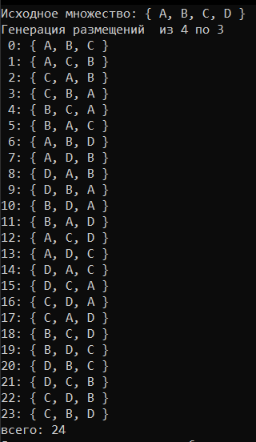

Рисунок 2.4 — результат работы генератора размещений

**Задание 5.**  Решить в соответствии с вариантом задачу и результат занести в отчет (Вариант распределяется по списку):

3, 7, 11, 15) об оптимальной загрузке судна (веса контейнеров сгенерировать случайным образом: ограничение по общему весу – 1500 кг., количество мест на судне для контейнеров – 5, количество контейнеров 25, веса контейнеров 100 – 900 кг., доход от перевозки 10 – 150 у.е.);

Ниже в листингах представлены заголовочные файлы и файлы .cpp с реализацией поставленной задачи.

|  |
| --- |
| // --- Вoat.h  // -- решение задачи об оптимальной загрузке судна  // функция возвращает доход от перевози выбранных контейнеров  #pragma once  #include "../Combinations(Task2)/Combi.h"  int boat(  int V, // [in] максимальный вес груза  short m, // [in] количество мест для контейнеров  short n, // [in] всего контейнеров  const int v[], // [in] вес каждого контейнера  const int c[], // [in] доход от перевозки каждого контейнера  short r[] // [out] результат: индексы выбранных контейнеров  ); |

Листинг 2.13 — файл Boat.h

|  |
| --- |
| // --- Boat.cpp  #include "Boat.h"  #include "../Combinations(Task2)/Combi.cpp"  namespace boatfnc  {  int calcv(combi::xcombination s, const int v[]) // вес  {  int rc = 0;  for (int i = 0; i < s.m; i++) rc += v[s.ntx(i)];  return rc;  };  int calcc(combi::xcombination s, const int c[]) // доход  {  int rc = 0;  for (int i = 0; i < s.m; i++) rc += c[s.ntx(i)];  return rc;  };  void copycomb(short m, short* r1, const short* r2) // копировать  {  for (int i = 0; i < m; i++) r1[i] = r2[i];  };  }  int boat(  int V, // [in] максимальный вес груза  short m, // [in] количество мест для контейнеров  short n, // [in] всего контейнеров  const int v[], // [in] вес каждого контейнера  const int c[], // [in] доход от перевозки каждого контейнера  short r[] // [out] результат: индексы выбранных контейнеров  )  {  combi::xcombination xc(n, m);  int rc = 0, i = xc.getfirst(), cc = 0;  while (i > 0)  {  if (boatfnc::calcv(xc, v) <= V)  if ((cc = boatfnc::calcc(xc, c)) > rc)  {  rc = cc; boatfnc::copycomb(m, r, xc.sset);  }  i = xc.getnext();  };  return rc;  }; |

Листинг 2.14 — файл Boat.cpp

|  |
| --- |
| #include <iostream>  #include <iomanip>  #include "Boat.h"  #define NN (sizeof(v)/sizeof(int))  #define MM 3  int wmain()  {  setlocale(LC_ALL, "rus");  int V = 1000,  v[] = { 100, 200, 300, 400, 500, 150 },  c[NN] = { 10, 15, 20, 25, 30, 25 };  short r[MM];  int cc = boat(  V, // [in] максимальный вес груза  MM, // [in] количество мест для контейнеров  NN, // [in] всего контейнеров  v, // [in] вес каждого контейнера  c, // [in] доход от перевозки каждого контейнера  r // [out] результат: индексы выбранных контейнеров  );  std::cout << std::endl << "- Задача о размещении контейнеров на судне";  std::cout << std::endl << "- общее количество контейнеров : " << NN;  std::cout << std::endl << "- количество мест для контейнеров : " << MM;  std::cout << std::endl << "- ограничение по суммарному весу : " << V;  std::cout << std::endl << "- вес контейнеров : ";  for (int i = 0; i < NN; i++) std::cout << std::setw(3) << v[i] << " ";  std::cout << std::endl << "- доход от перевозки : ";  for (int i = 0; i < NN; i++) std::cout << std::setw(3) << c[i] << " ";  std::cout << std::endl << "- выбраны контейнеры (0,1,...,m-1): ";  for (int i = 0; i < MM; i++) std::cout << r[i] << " ";  std::cout << std::endl << "- доход от перевозки : " << cc;  std::cout << std::endl << "- общий вес выбранных контейнеров : ";  int s = 0; for (int i = 0; i < MM; i++) s += v[r[i]]; std::cout << s;  std::cout << std::endl << std::endl;  system("pause");  return 0;  } |

Листинг 2.15 — файл Boat(Task5).cpp

Функция boat получает на вход максимальный вес груза V, количество мест для контейнеров m, общее количество контейнеров n, массив весов каждого контейнера v, массив доходов от перевозки каждого контейнера c и массив r, куда записываются индексы выбранных контейнеров. Функция boat перебирает все возможные комбинации контейнеров и выбирает ту, которая удовлетворяет ограничениям на вес и приносит наибольший доход. Результат записывается в массив r, а функция возвращает максимальный доход.

Функции calcv и calcc вычисляют вес и доход комбинации контейнеров соответственно.

Функция copycomb копирует комбинацию контейнеров.

В файле Boat(Task5).cpp производится измерение времени выполнения функции boat для различных значений количества контейнеров n. Результаты выводятся на экран в виде таблицы. (Рисунок 2.5)

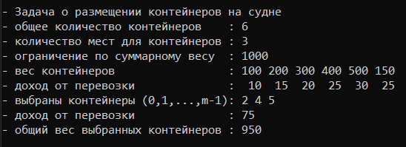

Рисунок 2.5 — решение задачи об оптимальной загрузке судна

**Задание 6.** Исследовать зависимость времени вычисления необходимое для решения задачи (в соответствии с вариантом) от размерности задачи и результат в виде графика с небольшим пояснением занести в отчет:

3, 7, 11, 15) об оптимальной загрузке судна (количество мест на судне для контейнеров – 6, количество контейнеров 25 – 35

Зависимость времени вычисления от количества контейнеров вычисляется с помощью кода, показанном в листинге 2.16.

|  |
| --- |
| #include <iostream>  #include <iomanip>  #include "Boat.h"  #include <time.h>  #define NN (sizeof(v)/sizeof(int))  #define MM 6  #define SPACE(n) std::setw(n)<<" "  int wmain()  {  setlocale(LC_ALL, "rus");  int V = 1000,  v[] = { 250, 560, 670, 400, 200, 270, 370, 330, 330, 440, 530, 120,  200, 270, 370, 330, 330, 440, 700, 120, 550, 540, 420, 170,  600, 700, 120, 550, 540, 420, 430, 140, 300, 370, 310, 120 };  int c[NN] = { 15,26, 27, 43, 16, 26, 42, 22, 34, 12, 33, 30,  42,22, 34, 43, 16, 26, 14, 12, 25, 41, 17, 28,  12,45, 60, 41, 33, 11, 14, 12, 25, 41, 30, 40 };  short r[MM];  int maxcc = 0;  clock_t t1, t2;  std::cout << std::endl << "-- Задача об оптимальной загрузке судна -- ";  std::cout << std::endl << "- ограничение по весу : " << V;  std::cout << std::endl << "- количество мест : " << MM;  std::cout << std::endl << "-- количество ------ продолжительность -- ";  std::cout << std::endl << " контейнеров вычисления ";  for (int i = 24; i <= NN; i++)  {  t1 = clock();  int maxcc = boat(V, MM, i, v, c, r);  t2 = clock();  std::cout << std::endl << SPACE(7) << std::setw(2) << i  << SPACE(15) << std::setw(5) << (t2 - t1);  }  std::cout << std::endl << std::endl;  system("pause");  return 0;  } |

Листинг 2.16

Результат выполнения кода и график зависимости приведён на рисунке 2.6.

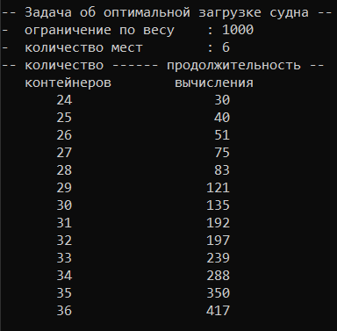

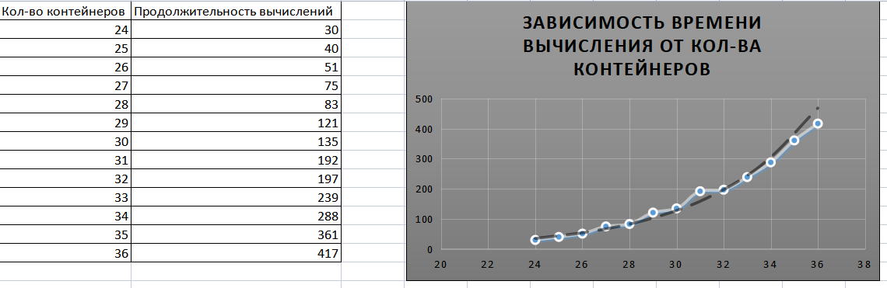

Рисунок 2.6 — Зависимость времени вычисления от кол-ва контейнеров

Вывод: исходя из полученных данных и графика, можно заметить, что скорость выполнения программы плавно возрастает при добавлении количества контейнеров.